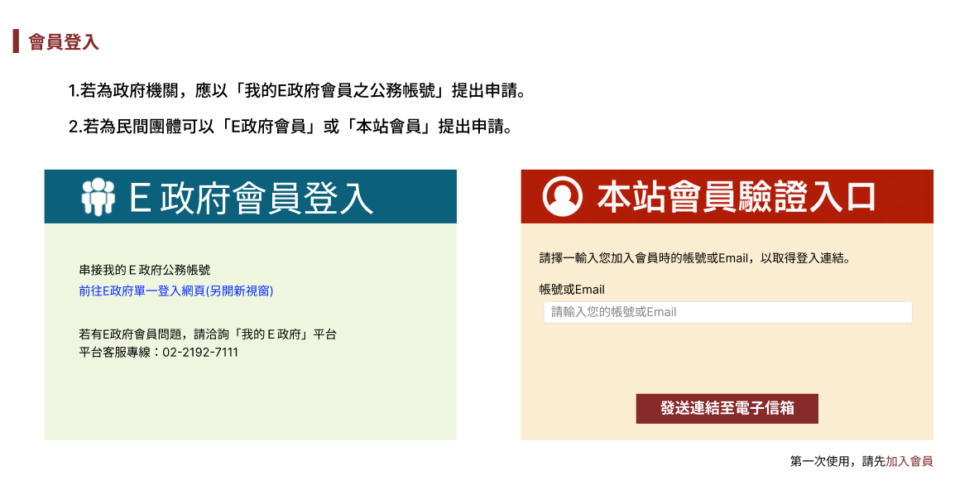
各情境及提示語如下：
情境 | 提示語
未輸入會員帳號或Email | 請輸入您加入會員時的帳號或是Email。 | 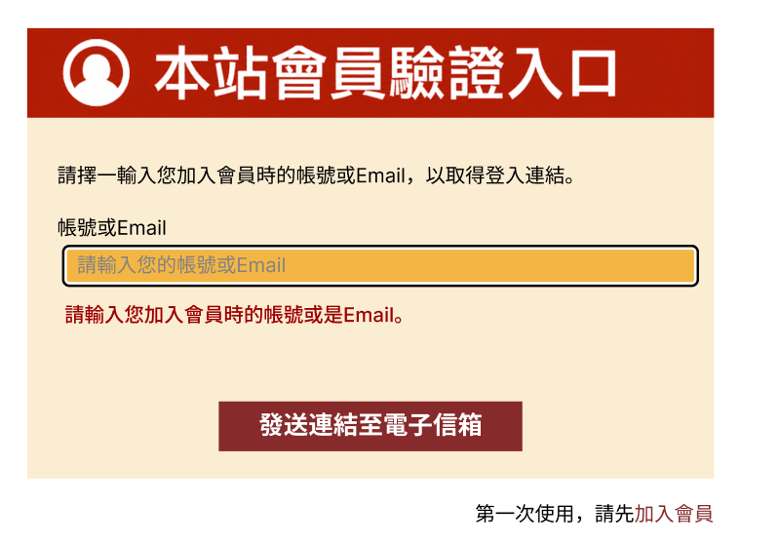
資料庫查無帳號或Email | 您輸入的資訊有誤，請確認後重新輸入。 | 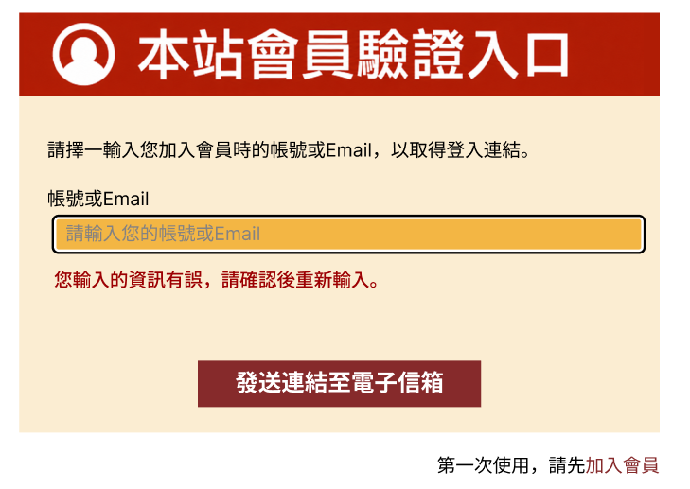
該帳號被停用 | 您輸入的資訊有誤，請聯繫客服協助處理。 | 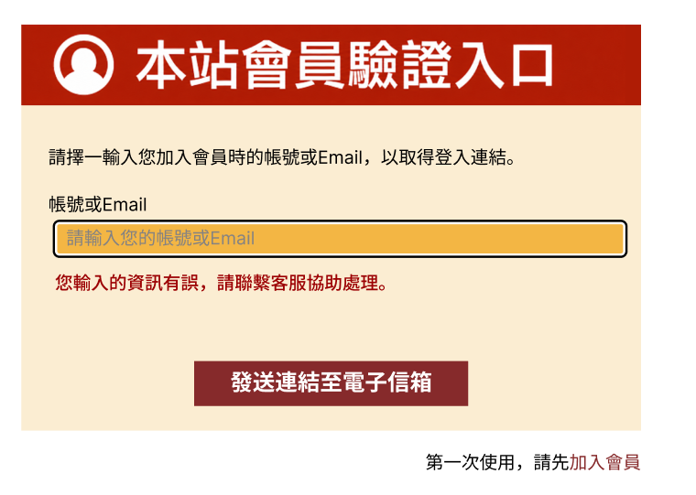
成功寄送信件 | 連結已成功寄送至您的電子信箱(al*****h@tissa.org.tw)，請於15分  鐘內完成確認。 | 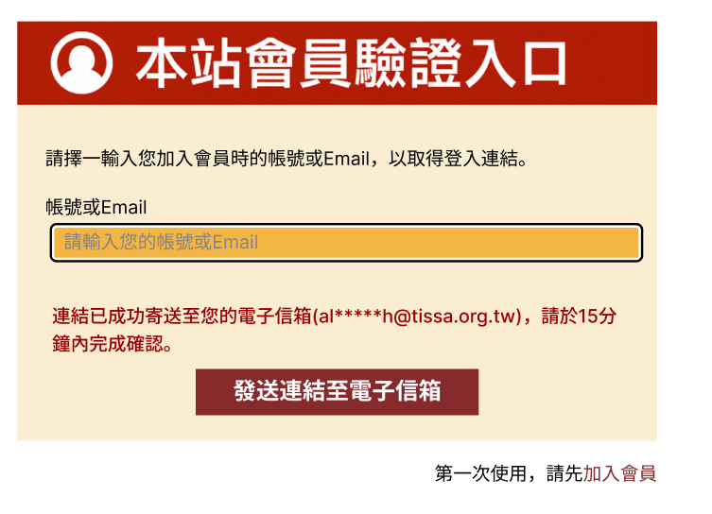
使用者於寄送成功後５分鐘內再次按下連結發送鍵 | 連結已成功寄送至您的電子信箱(al*****h@tissa.org.tw)，如需重新  取得登入連結，請於 5 分鐘後重新操作 | 